版权转让协议

论文题目: 复杂对抗环境下集群连通保持分簇路径规划
论文作者: 何运璐、邱玉林、林焕、张宇、王琳、丁良辉
单 位: 上海交通大学集成电路学院
作者声明:
1. 本论文为原创作品，尚未公开发表过，并且不涉及泄密问题。若发生侵权或泄密问题，一切责任由作者承担。
2. 本论文对所引用他人的成果已经在文中引用处加以明确说明并已经注明出处。
3. 如录用，作者自愿将其拥有的对该论文的以下权利在全世界范围内免费转让给《指挥与控制学报》：（1）汇编权；（2）翻译权；（3）复制权；（4）信息网络传播权；（5）发行权；（6）优先数字出版权。
4. 同意《指挥与控制学报》的审稿费用和出版收费标准。本协议转让费、论文稿酬与论文审稿费相抵，本刊不再另行支付费用。
5. 论文署名及顺序已经过全部作者的审核和同意。
6. 本论文未投其他刊物，在未得到《指挥与控制学报》退稿前不改投他刊。
7. 作者签字后，通过电子邮箱、投稿系统等方式提交协议复印件，认可复印件与原件具有同等法律效力。
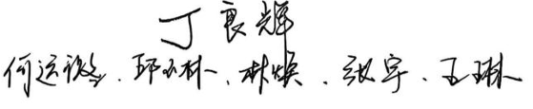
8. 若退稿，本协议自动失效。

全体作者签名：
日期：2026.02.05

注：请下载本协议并将其扫描文件和盖过公章的保密证明随稿件电子版一起上传，否则视投稿无效！

